毕业设计说明书

作 者： 学 号：
学 院： 人工智能与数据科学学院
系(专业)： 计算机科学与技术
题 目： 基于碳收支核算的京津冀碳排放压力
分析及预测系统

指导者：

评阅者：

2023 年 5 月 15 日

毕业设计（论文）中文摘要
基于碳收支核算的京津冀碳排放压力分析及预测系统
摘要：
近年来，伴随着我国飞速发展的同时，生态气候问题日趋严重。京津冀是我国经济版图中的重要版块，但是该地区也存在着发展方式粗放、增长质量较差的问题，以至于不利于低碳经济的发展。与此同时京津冀三省市的主导产业同质化严重，协作较少，没有较好地实现错位发展。
针对上述问题，研发了基于碳收支核算的京津冀碳排放压力分析及预测系统，以官方年鉴为数据依据，该系统对京津冀三地的碳排放进行了核算、分析与预测，旨在为辅助政策决策提供切实可靠的数据与分析结果。本系统主要包括以下模块：碳收支管理模块，数据计算模块，数据展示模块等。其中系统中数据计算模块主要包括LMDI与多元回归模型算法。系统的主体架构则采用了Spring Boot后端框架与Thymeleaf模板引擎。

关键词： 碳收支核算、碳排放压力分析及预测、京津冀

毕业设计（论文）外文摘要
Title Beijing-Tianjin-Hebei Carbon Emission Pressure Analysis and Forecast System Based on Carbon Budget Accounting

Abstract
In recent years, with the rapid development of our country, ecological and climate problems have become increasingly serious. The Beijing-Tianjin-Hebei region is an important part of my country's economic landscape, but the region also suffers from extensive development methods and poor growth quality, which is not conducive to the development of a low-carbon economy. At the same time, the leading industries in the three provinces and municipalities of Beijing, Tianjin and Hebei are highly homogeneous, with little collaboration, and they have not achieved better dislocation development.
In response to the above problems, a Beijing-Tianjin-Hebei carbon emission pressure analysis and forecast system based on carbon budget accounting was developed. analyze. This system mainly includes the following modules: carbon budget management module, data calculation module, data display module, etc. The data calculation module in the system mainly includes LMDI and multiple regression model algorithms, and the main body of the system uses the Spring Boot back-end framework and Thymeleaf template engine.

Keywords：
Carbon budget accounting、carbon emission pressure analysis and forecast、 Beijing-Tianjin-Hebei

目 录

1 引言 1
1.1 研究背景与意义 1
1.2 国内外研究现状 2
1.3 课题基本内容 4
2 系统实现的相关技术 4
2.1 Spring Boot 后端模块 4
2.2 MySQL 数据存储模块 4
2.3 Redis 缓存模块 5
2.4 数据计算模块 5
3 系统分析与设计 8
3.1 系统需求分析 8
4 系统概要设计 17
4.1 系统总体框架设计 17
4.2 数据库表设计 18
5 系统实现 22
5.1 后台数据管理模块 22
5.2 数据计算展示模块 24
6 系统测试 33
6.1 测试目的 33
6.2 测试用例 33
6.3 测试环境 33
6.4 测试总结 34
结 论 35
参 考 文 献 35
致 谢 38

引言

1.1 研究背景与意义
近年来，温室气体排放量不断增加，气候变化已经成为人类社会普遍关注的全球性问题。而CO2的排放，被认为是温室效应的主要成因。随着我国经济社会发展、城市化以及能源消费的增加，我国碳排放量在近二十年来快速上升。自2007年我国碳排放量首次超越美国以来，我国碳排放量长期位居世界第一，2020年我国碳排放更是达到了98.99亿吨，占世界碳排放总量的30.7%，是世界主要国家中碳排放份额仍在增长的国家。
习主席在 2020 年 9 月 22日第 75 届联合国大会一般性辩论中提出了碳排放“3060”目标，这是我国为碳减排向国际社会做出的庄严承诺。因此，为实现承诺，推动完成碳达峰、碳中和的目标，不仅符合我国科学发展观，对经济增长与绿色发展具有重大意义，更体现了中国治理全球污染，构建人类命运共同体的伟大决心。
京津冀作为中国北方最大的经济体，其以煤炭为主的能源结构和以高耗能行业为主的产业结构导致了二氧化碳的大量排放。据悉，近年来京津冀碳排放量占全国比重的10%左右，其中，河北省碳排放量占京津冀区域碳排放量的61%。与三省各自人口与GDP进行对比，可看出明显的不平衡，为实现“双碳”目标，减少碳排放量，京津冀三省责任重大。
由于京津冀三省各自环境禀赋、发展水平以及职能角色的不尽相同，伴随着中国碳排放相关领域研究的不断展开，以及一系列有关政策的出台，以省级行政区为单元的的碳收支核算受到很大认可。根据国家“十三五”规划、中央财经委员会第九次会议以及《关于加强京津冀产业转移承接重点平台建设的意见》等相关政策，为推动京津冀区域协调发展、产业承接、低碳经济增长、能源结构优化等严峻挑战，需要
通过京津冀的碳收支的核算以及碳排放的预测，可以为政府制定相关的京津冀协同发展战略提供参考，加强把握未来碳排放演变趋势。而明确京津冀碳排放的主要影响因素和碳排放压力可以获得经济、人口和能源结构相关政策的着眼点，为制定相应的政策提供建议，为京津冀实现绿色协同发展与统一规划提供数据支持。
由此可见，本课题中对京津冀碳收支的核算以及碳压力分析与碳排放预测的研究，不仅有利于京津冀自身的产业升级与节能减排，还对全国实现绿色发展有着一定现实意义。

1.2 国内外研究现状
1.2.1碳收支核算
碳收支核算可分为碳源碳汇两部分，其中碳源为碳排放，碳汇为固定的CO2总量。
碳排放核算方法主要有碳排放系数法、物料衡算法、实测法和模型法四种。其中我国主要使用的是碳排放系数法。碳排放系数法有着国家尺度、城市尺度，社区尺度和街区尺度四种不同尺度，各尺度又有着各自不同的侧重。不同研究人员往往会针对不同城市尺度，根据尺度、地区特性和数据获取情况，选取不同的多个维度构建碳核算清单进行碳核算。比如在居住社区中将废弃物维度进一步细化分解（黄建等，2019）^{[1]}，在工业园区的核算中增加工业维度（赵丽等，2022）^{[2]}。
而在省域维度我国学者根据IPCC规范，构建的维度虽不尽相同但差距较小。如有的学者将碳源分为能源消费、废弃物填埋与排放、工业生产、人口呼吸以及农业活动等方面（李志学等，2017）^{[3]}而有的学者则分为工业能源消费、生活能源消费、食物消费、交通能源消费、农业生产活动、废弃物等方面（赵荣钦等，2016）^{[4]}。针对这种差异，我国生态环境部于2019年出台了《温室气体 排放核算与报告要求第 1 部分：发电企业》等相关规定与标准，为碳核算提供了权威标准。
与我国不同，美国主要采用物料衡算法。如美国火力发电主要采用在线监测法来核算碳排放量，根据官方统计数据显示，７０％左右的 火电安装CEMS设备进行碳排放监测^{[5]}。而欧盟目前的碳计量采用核算法和在线监测法并行。
对于碳汇，我国有学者将具有碳吸收能力的地类细分为水域、林地、园地、未利用地、牧草地、耕地等。根据不同用地碳吸收能力与占地面积进行碳汇核算。不过根据数据获取难易程度和分类方法的不同，会有所出入。如我国有的学者根据耕地、林地、草地和城市绿地四类土地利用类型进行核算^{[4]}。
国外学者主要采用样地清查法、模型及遥感估算法等方法对不同用地进碳汇核算。如Leija-Loredo E G 等（2018）使用遥感估算法测算墨西哥 1986-2015 年森林碳储量情况^{[6]}。而Houghton，Holland 等人也基于获取的土地碳密度数据及分布情况采用样地清查法对不同区域 1980 年前后森林累积碳排放进行测算^{[9]}。
1.2.2碳排放压力分析
与碳排放压力相关的概念有碳赤字与碳足迹等（万伦来等，2020）^{[10]}。国内有学者对碳足迹生态压力进行了定义，使用碳足迹与地区实际生产性土地的总面积的比值进行比较来表示碳排放压力（张清等，2015）^{[11]}。目前，在测算碳足迹的方法上国内外仍存在很大差异，主要包括以CO2排放量测算碳足迹与以吸收CO2排放所需生产性土地面积算碳足迹两种（闫峰等，2018）^{[12]} 。为此有学者提出了“碳压力”这一概念，使得碳排放量与碳承载力平衡的定义内涵更加清晰（梁中等，2017）^{[7]}。
碳压力使用碳排放与碳承载力的比值进行表示，可以反应碳排放对该地区生态环境的窘迫程度（梁中等 2017）^{[7]}。因此碳排放压力包括碳承载力与碳排放总量两个测度。其中，计算碳排放总量最为广泛的是投入产出法和IPCC提供的参考方法，由于计算简单明了IPCC法受到诸多学者青睐。碳承载力指的是绿色植被的固碳能力，目前测算范围主要包括森林、草地、湿地和农田的承载力。
为了进一步明确区域碳减排的路径，有的学者更近一步，将碳压力定义为能源、产业、人口和经济等不同因素引起的碳排放变化对环境的影响，对碳压力的驱动因素进行了探析和预测（简小玉 2022）^{[8]}。而碳排放驱动因素的分析，主要有因素分解法和计量经济法（刘红琴等，2020）^{[13]}。国内有学者采用LMDI算法对中国能源的碳排放压力进行了分析，分析得出碳排放的主要驱动因素是经济发展（孙丽文，2019）^{[14]}。有的学者基于STIRPAT模型构建了西安碳足迹预测模型，发现了人均GDP和人口规模是碳足迹的主要驱动因素(张魏，2021)^{[15]}。也有的学者从人均碳排放、单位GDP的碳排放强度、和碳排放与 GDP 的脱钩指数等方面对黑龙江碳压力进行了预测^{[3]}。
综上可以看出，虽然与碳压力相关的研究已经有了一定的进展，但对碳排放压力分析的研究数据及结果仍旧较为匮乏，在驱动因素的分析上有很大深入研究的空间。
1.2.3碳排放预测
碳预测可以预测碳排放的未来演变趋势。目前主要有五种模型，分别是情景预测法、时间序列预测法、系统动力学、智能算法预测模型以及组合预测模型。其中情景预测法是当前碳排放预测的主流。
情景分析法对研究对象所处的环境进行分析，对影响碳排放变动的主要因素进行情景设置，通过模拟不同因素的变动据此预测未来的碳排放量。国外学者将终端能源利用模型和情景分析相结合分析了中国碳排放未来发展趋势，得出中国将于2030年碳排放趋于饱和度结论（Zhou Nan ,2011）^{[16]}，国内也有学者利用情景分析法对江苏省碳排放进行了预测，得出了江苏省碳排放正处于低增长状态（黄蕊等，2016）^{[17]}。
可见，对于碳排放预测方向的研究，国内外都有所建树。不过对京津冀三省市碳排放量预测的研究，成果目前较少，仍旧有很大研究价值。

1.3 课题基本内容
在本课题中，设计并实现了基于碳收支核算的京津冀碳排放压力分析及预测系统，来对碳压力分析和预测。系统的主要功能有以下几点：
(1) 实现碳排放压力分析及预测系统，系统实现对京津冀三省市的碳核算、碳排放压力分析和碳排放预测功能；
(2) 实现对能源消费、土地利用、人口、工业生产等相关数据的输入修改功能，为后续核算、分析和预测提供数据；
(3) 实现对京津冀三省市各自和总体的核算功能，以图表等形式向用户展示京津冀碳排放量、碳排放强度、人均碳排放和碳汇等信息；
(4) 实现碳排放压力的分析功能，根据碳核算数据对碳压力进行多角度分析，用不同指标衡量京津冀三省市各自碳压力的窘迫程度，并分析其主要影响因素；
(5) 对未来京津冀碳排放量进行预测，利用情景分析法等不同模型对京津冀三省市未来碳排放进行预测，并用用户友好的的形式向用户进行结果展示；

系统实现的相关技术
基于碳收支核算的京津冀碳排放压力分析及预测系统主要由Spring Boot后端模块、Redis缓存模块、MySQL数据库模块、数据计算模块组成。
2.1 Spring Boot后端模块
Spring Boot为后端开发的常用框架，可以帮助我们避免繁琐的XML配置，快速启动机制、框架支持与版本控制极大的方便了项目的开发。内置Web容器免去了配置服务器的繁琐工作。
基于碳收支核算的京津冀碳排放压力分析及预测系统主要应用于网页端的结果展示，Spring boot可以集成大量功能强大的第三方工具，可以极大提高系统的可用性，缩减开发周期。
2.2 MySQL数据存储模块
数据库是基于碳收支核算的京津冀碳排放压力分析及预测系统的重要功能，MySQL是最常用的关系型数据库之一。由于其性能高、成本低、可靠性好，大部分中小应用都会将MySQL 作为系统的数据库来使用。
在基于碳收支核算的京津冀碳排放压力分析及预测系统中，数据库的设计至关重要。基于碳收支核算的京津冀碳排放压力分析及预测系统的数据均来源于《中国能源统计年鉴》、《中国城市统计年鉴》以及三省市各自的统计年鉴等年鉴，设计一个良好的数据库结构会起到事半功倍的效果。
2.3 Redis缓存模块
Redis是一个开源的使用ANSI 由C语言编写、遵守BSD协议、支持网络、可基于内存亦可持久化的日志型、Key-Value数据库，并提供多种语言的API。
选用Redis数据库存储数据的原因如下：
① 查询速度快：完全基于内存操作，读写性能极高。
② 操作简便：Redis属于非关系型数据库，采用键值对的方式存储数据，逻辑简单，操作简便。
在基于碳收支核算的京津冀碳排放压力分析及预测系统中，主要分为后台数据管理与前台数据展示两方面，由于展示的数据都是基于计算产生的，和MySQL中存储的数据并不一致，考虑到并发性等性能因素使用Redis 作为缓存，存储前台界面需要展示的数据可以极大的提高系统性能，减少MySQL压力。
2.4 数据计算模块
由于基于碳收支核算的京津冀碳排放压力分析及预测系统中的压力分析、因素分解与预测主要涉及统计学方面知识，常用Spss等软件进行数据处理，或者使用MATLAB设计相应算法进行数据处理，为了减少系统使用难度，本系统中使用JAVA语言设计了系统所需相应的处理程序，减少了对外暴露功能与系统的复杂性。数据计算模块主要分为三部分Tapio脱钩计算模块、碳排放影响因素分解计算模块与碳排放预测模块。
2.4.1 Tapio脱钩模型计算模块
近年来我国经济迅猛腾飞，相应的碳排放量的提高成了相应的副产品。Tapio脱钩模型描述了经济与环境关联性，在该模型中，脱钩分为耦合、脱钩、负脱钩三大类。根据经济发展与碳排放的关系，该模型有着进一步的细分：包括扩张性耦合、隐性耦合、强脱钩、弱脱钩、隐性脱钩、负脱钩、强负脱钩、扩张性负脱钩、弱负脱钩八种。
本模块根据历年GDP增长率与碳排放量变化计算出了经济与环境的脱钩弹性系数与关系，可根据脱钩关系预测短期内碳排放趋势。
2.4.2碳排放影响因素分解计算模块
影响因素分解分析方法能够有效地反映任意时段上各个影响因素对目标变量变化的影响程度，本模块采用LMDI (Logarithmic Mean Index Method)分解模型，通过定性的方法分解为能源结构、能源消费强度、经济发展、人口规模等驱动因素的集合，然后通过定量去研究这些因素对该研究目标的影响程度大小，即贡献水平。
在本模块中LMDI公式化简后为：
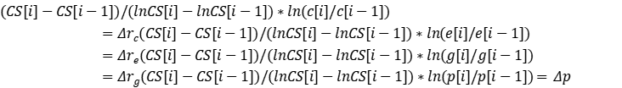
(2.1)
其中，CS为碳排放总量,P为人口总数,E为能源消费总量,GDP为经济总量
所以有
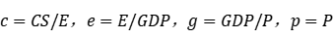
(2.2)
其中分别为能源结构，能源消费强度，经济发展，人口规模对碳排放的贡献水平，合计为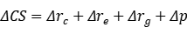
2.4.3碳排放预测模块
本模块采用了情景分析的方法，利用碳排放影响因素分解计算模块计算出的影响因素，以我国发展趋势和历史数据以及“碳达峰、碳中和”低碳减排行动等发展战略为依据，对京津冀地区碳排放的发展形式进行了预测分析，主要设定高碳情景，基准情景与低碳情景，从而预测分析该地区未来碳排放总量演变趋势。
根据相关文献，得知碳排放量和人口、经济规模、能源使用等成很强的线性关系，本模块利用多元线性回归模型，使用最小二乘法计算对应模型，根据预估的相应变化对未来京津冀地区的碳排放变化进行了预测。
多元回归模型的的一般形式如下：
(2.3)
上式表示数据中因变量Y可以近似地表示为自变量X 1 , X 2 . . . X m的线性函数。
为便于理解，如下图所示，红色原点为统计数据，中间菱形为模型，模型与统计数据间的垂线为偏差。
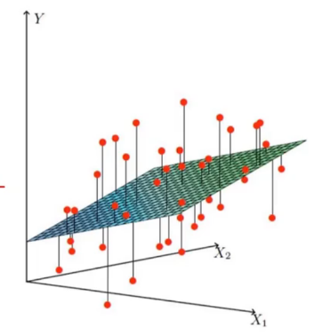
图2.1线性回归概念图
由于因变量Y受多种因素影响，可知，误差的平方和越小，模型越精准。
最小二乘法：（least squares method）又称最小平方法，是一种数学优化建模方法。它通过最小化误差的平方和寻找数据的最佳函数匹配。
“最小二乘法”是对线性方程组，以回归分析求得近似解的标准方法。在这整个解决方案中，最小二乘法演算为每一方程式的结果中，将残差平方和的总和最小化。
例如:
多种不相关变量t可组成如下函数模型：
(2.4) （1）即线性方程组：
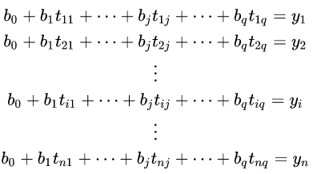 (2.5) （2）将变量t转化为数据矩阵,将b记作参数变量，观测值y 记作Y则线性方程组又可写成：
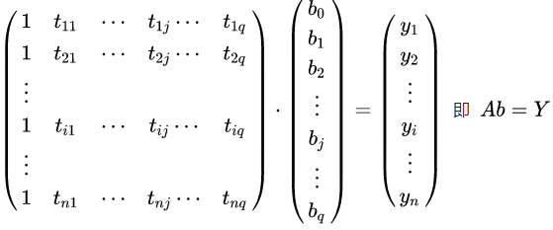 (2.6) （3）最终b的解即为模型的系数。根据模型以及影响因子的预计变化对未来碳排放进行预测。

系统分析与设计

3.1 系统需求分析

3.1.1 系统功能划分
根据对基于碳收支核算的京津冀碳排放压力分析及预测系统需求的调研和分析，将整体分为独立的功能模块，可相互配合完成所有功能，如图3.1所示。
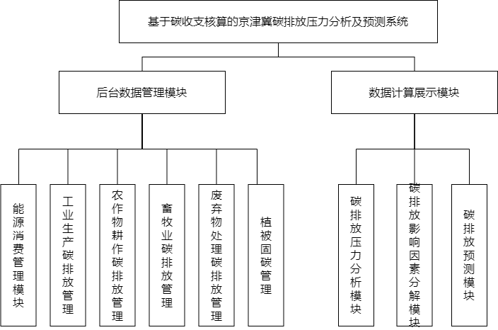
图3.1 基于碳收支核算的京津冀碳排放压力分析及预测系统模块图

3.1.2 系统功能介绍
基于碳收支核算的京津冀碳排放压力分析及预测系统主要由两大模块：后台数据管理模块，数据计算展示模块组成。
(1)后台数据管理模块
后台数据管理模块主要用于管理人员对于碳收支相关数据的管理，具体功能如下：
① 能源消费管理模块：完成对京津冀三省市过去能源消费碳排放的管理，如煤炭、石油、天然气等。
② 工业生产碳排放管理：完成对京津冀三省市过去工业生产碳排放量的管理，如水泥、合成氨与钢铁等。
③ 农作物耕作碳排放管理：完成对京津冀三省市过去农作物耕作碳排放量的管理，如农机排碳、化肥施用等。
④ 畜牧业碳排放管理：完成对京津冀三省市过去畜牧业中牲畜肠道发酵及粪便处理碳排放量的管理，统计了诸如猪、牛、羊、马、驴、骡等大规模饲养的牲畜。
⑤ 废弃物处理碳排放管理：完成对京津冀三省市过去废弃物处理碳排放量的管理。
⑥ 植被固碳管理：完成对京津冀三省市过去植被固碳数据的管理。
(2) 数据计算展示模块
数据计算展示模块主要根据后台输入的统计数据，进行统计汇总，并展示在前台界面以供分析参考。模块主要对人均碳排放量、生态足迹，碳排放总量，碳排放强度等数据进行了计算汇总。使用历史数据根据脱钩模型对碳排放进行了压力分析和短期测算，利用LMDI算法对碳排放影响因素进行了分解，最后模块还根据碳排放的影响因素，基于情景分析的方法对未来的碳排放量进行了预测。
基于碳收支核算的京津冀碳排放压力分析及预测系统的用例图如图3.2所示。
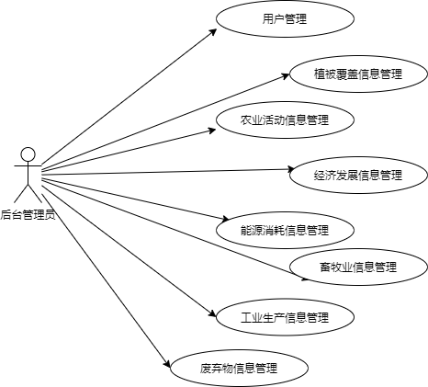
图3.2 基于碳收支核算的京津冀碳排放压力分析及预测系统用例图
基于碳收支核算的京津冀碳排放压力分析及预测系统的用例表如下所示。
表3-1 登录系统用例表
用例名称 | 登录系统
涉及的参与者 | 后台管理员
描述 | 为进入后台系统提供登录流程
前置条件 | 用户账号存在
后置条件 | 进入系统主界面
正常事件流 | 用户输入账号密码后点击登录，进入后台管理系统
备选事件流 | 若输入的账号密码不存在，提示错误
表3-2 退出登录用例表
用例名称 | 退出登录
涉及的参与者 | 后台管理员
描述 | 为后台管理员提供退出登陆功能
前置条件 | 管理员成功登录系统，此时想要退出系统
后置条件 | 退出后进入登录界面
正常事件流 | 后台管理员点击退出按钮
表3-3 用户管理-新增用户用例表
用例名称 | 用户管理-新增用户
涉及的参与者 | 后台管理员
描述 | 添加用户信息
前置条件 | 用户成功登录
后置条件 | 数据条目更新
正常事件流 | （1）点击“新增”按钮，弹出新增表单弹框  （2）输入用户信息  （3）点击确认
备选事件流 | 若输入信息非法，弹出消息提示
表3-4 用户管理-修改用户用例表
用例名称 | 用户管理-修改用户
涉及的参与者 | 后台管理员
描述 | 修改系统中用户信息
前置条件 | 用户成功登录系统
后置条件 | 数据条目更新
正常事件流 | （1）点击编辑按钮，弹出编辑表单  （2）修改用户信息，点击确认  （3）提示操作成功
备选事件流 | 若输入数据错误，弹出错误提示

表3-5 农业活动管理-新增农业活动数据用例表
用例名称 | 农业活动管理-新增农业活动数据
涉及的参与者 | 后台管理员
描述 | 新增农业活动信息
前置条件 | 用户成功登录
后置条件 | 数据条目更新
正常事件流 | （1）点击新增按钮  （2）输入心的农业活动信息，点击确认按钮  （3）提示新增成功
备选事件流 | 新增信息非法，弹出添加失败弹窗
表3-6 农业活动管理-修改农业活动数据用例表
用例名称 | 农业活动管理-修改农业活动数据
涉及的参与者 | 后台管理员
描述 | 修改农业活动的信息
前置条件 | 用户成功登录系统
后置条件 | 数据条目更新
正常事件流 | （1）点击编辑按钮，弹出编辑表单  （2）修改农业活动信息，点击确定按钮  （3）提示修改成功
备选事件流 | 若修改之后信息不合法，则弹出错误提示
表3-7 经济发展管理-新增经济发展数据用例表
用例名称 | 经济发展管理-新增经济发展数据
涉及的参与者 | 后台管理员
描述 | 新增经济发展信息
前置条件 | 用户成功登录系统
后置条件 | 数据条目更新
正常事件流 | （1）点击新增按钮，弹出新增表单  （2）输入新增经济发展信息，点击确认按钮  （3）提示新增成功
备选事件流 | 新增失败，弹出失败提示
表3-8 经济发展管理-修改经济发展数据用例表
用例名称 | 经济发展管理-修改经济发展数据
涉及的参与者 | 后台管理员
描述 | 修改经济发展的信息
前置条件 | 用户成功登录系统
后置条件 | 更新数据条目
正常事件流 | （1）点击数据条目右侧编辑按钮进行编辑  （2）修改经济发展信息，点击确定  （3）提示修改成功
备选事件流 | 修改失败，弹出失败提示
表3-9 能源消耗管理-新增能源消耗数据用例表
用例名称 | 能源消耗管理-新增能源消耗数据
涉及的参与者 | 后台管理员
描述 | 增加新的能源消耗信息
前置条件 | 用户成功登录系统
后置条件 | 更新数据条目
正常事件流 | （1）点击新增按钮，弹出新增表单  （2）输入新增能源消耗信息，点击确定按钮  （3）提示新增成功
备选事件流 | 新增失败，弹出失败提示
表3-10 能源消耗管理-修改能源消耗数据用例表
用例名称 | 能源消耗管理-修改能源消耗数据
涉及的参与者 | 后台管理员
描述 | 修改能源消耗的信息
前置条件 | 用户成功登录系统
后置条件 | 更新数据条目
正常事件流 | （1）点击能源消费数据条目右侧修改按钮  （2）修改能源消费信息，点击确定按钮  （3）提示修改成功
备选事件流 | 修改失败，弹出失败提示
表3-11 畜牧业管理-新增畜牧业数据用例表
用例名称 | 畜牧业管理-新增畜牧业数据
涉及的参与者 | 后台管理员
描述 | 新增畜牧业信息
前置条件 | 用户成功登录系统
后置条件 | 更新数据条目
正常事件流 | - 点击新增按钮，弹出新增表单  （2）输入新增畜牧业管理信息，点击确定按钮  （3）提示新增成功
备选事件流 | 新增失败，弹出失败提示
表3-12 畜牧业管理-修改畜牧业数据用例表
用例名称 | 畜牧业管理-修改畜牧业数据
涉及的参与者 | 后台管理员
描述 | 修改畜牧业信息
前置条件 | 用户成功登录系统
后置条件 | 更新数据条目
正常事件流 | （1）点击畜牧业数据右侧编辑按钮，弹出编辑表单  （2）修改畜牧业信息，点击确定按钮  （3）提示修改成功
备选事件流 | 修改失败，弹出失败提示
表3-13 工业生产管理-新增工业生产数据用例表
用例名称 | 工业生产管理-新增工业生产数据
涉及的参与者 | 后台管理员
描述 | 新增工业生产信息
前置条件 | 用户成功登录系统
后置条件 | 更新数据条目
正常事件流 | （1）点击新增按钮，弹出新增表单  （2）输入新增工业生产信息，点击确定按钮  （3）提示新增成功
备选事件流 | 新增失败，弹出失败提示
表3-14 工业生产管理-修改工业生产数据用例表
用例名称 | 工业生产管理-修改工业生产数据
涉及的参与者 | 后台管理员
描述 | 修改工业生产的信息
前置条件 | 用户成功登录系统
后置条件 | 更新数据条目
正常事件流 | （1）点击工业生产数据条目右侧编辑按钮，弹出编辑表单  （2）修改工业生产数据信息  （3）提示修改成功
备选事件流 | 修改失败，弹出失败提示
表3-15 植被覆盖管理-新增植被覆盖数据用例表
用例名称 | 植被覆盖管理-新增植被覆盖数据
涉及的参与者 | 后台管理员
描述 | 新增植被覆盖信息
前置条件 | 用户成功登录系统
后置条件 | 更新数据条目
正常事件流 | （1）点击新增按钮，弹出新增表单  （2）输入植被覆盖信息，点击确认按钮  （3）提示新增成功
备选事件流 | 新增失败，弹出失败提示
表3-16 植被覆盖管理-修改植被覆盖数据用例表
用例名称 | 植被覆盖管理-修改植被覆盖数据
涉及的参与者 | 后台管理员
描述 | 修改植被覆盖信息
前置条件 | 用户成功登录系统
后置条件 | 更新数据条目
正常事件流 | （1）点击数据条目右侧编辑按钮，弹出编辑表单  （2）修改植被管理信息，点击确定按钮  （3）提示修改成功
备选事件流 | 修改失败，弹出失败提示
表3-17 废弃物管理-新增废弃物数据用例表
用例名称 | 废弃物管理-新增废弃物数据
涉及的参与者 | 后台管理员
描述 | 新增废弃物信息
前置条件 | 用户成功登录系统
后置条件 | 更新数据条目
正常事件流 | （1）点击新增按钮，弹出新增表单  （2）输入新增废弃物信息，点击确定按钮  （3）提示新增成功
备选事件流 | 新增失败，弹出失败提示
表3-18 废弃物管理-修改废弃物数据用例表
用例名称 | 废弃物管理-修改废弃物数据
涉及的参与者 | 后台管理员
描述 | 修改废弃物信息
前置条件 | 用户成功登录系统
后置条件 | 更新数据条目
正常事件流 | - 点击数据条目右侧编辑按钮，弹出编辑表单  （2）修改废弃物信息，点击确定按钮  （3）提示修改成功
备选事件流 | 修改失败，弹出失败提示
- 系统概要设计
  - 系统总体框架设计
    - 系统构造原则
从基于碳收支核算的京津冀碳排放压力分析及预测系统的整体出发，应该在系统设计阶段便做好系统的整体性规划，系统设计时应遵循如下原则。
(1)可靠性
基于碳收支核算的京津冀碳排放压力分析及预测系统的使用场景是根据对京津冀三省市的碳排放与碳收入进行核算后进行压力分析与碳排放预测。为保证分析数据的准确性，本系统需保证统计数据的完整性、可靠性与精确性。
(2)实用性
基于碳收支核算的京津冀碳排放压力分析及预测系统需要对京津冀的碳排放进行全面的核算以及分析，本系统需保证对分析数据的全面与准确，为京津冀实现碳减排与产业重构产业迁移的发展战略尽绵薄之力。

(3)易操作性

由于对京津冀碳收支进行数据录入的可能是政府工作人员以及志愿者组织或个人，不一定具备计算机、数学或统计学相关知识，本系统需保证计算逻辑完全由系统内部完成，所统计的数据也应来源全面易于收集，并对外提供用户友好的操作界面。

4.1.2 系统整体设计
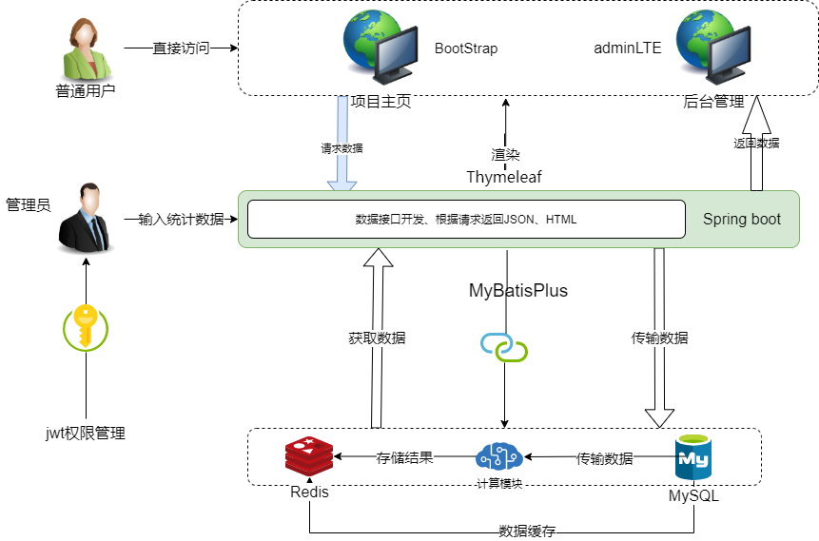
图4.1 基于碳收支核算的京津冀碳排放压力分析及预测系统架构图
基于碳收支核算的京津冀碳排放压力分析及预测系统设计架构图如图4.1所示，基于碳收支核算的京津冀碳排放压力分析及预测系统主要由Redis 缓存模块，计算模块，MySQL数据库模块、Spring Boot 后端模块组成。

4.2 数据库表设计
基于碳收支核算的京津冀碳排放压力分析及预测系统数据库设计，如图4.2所示。
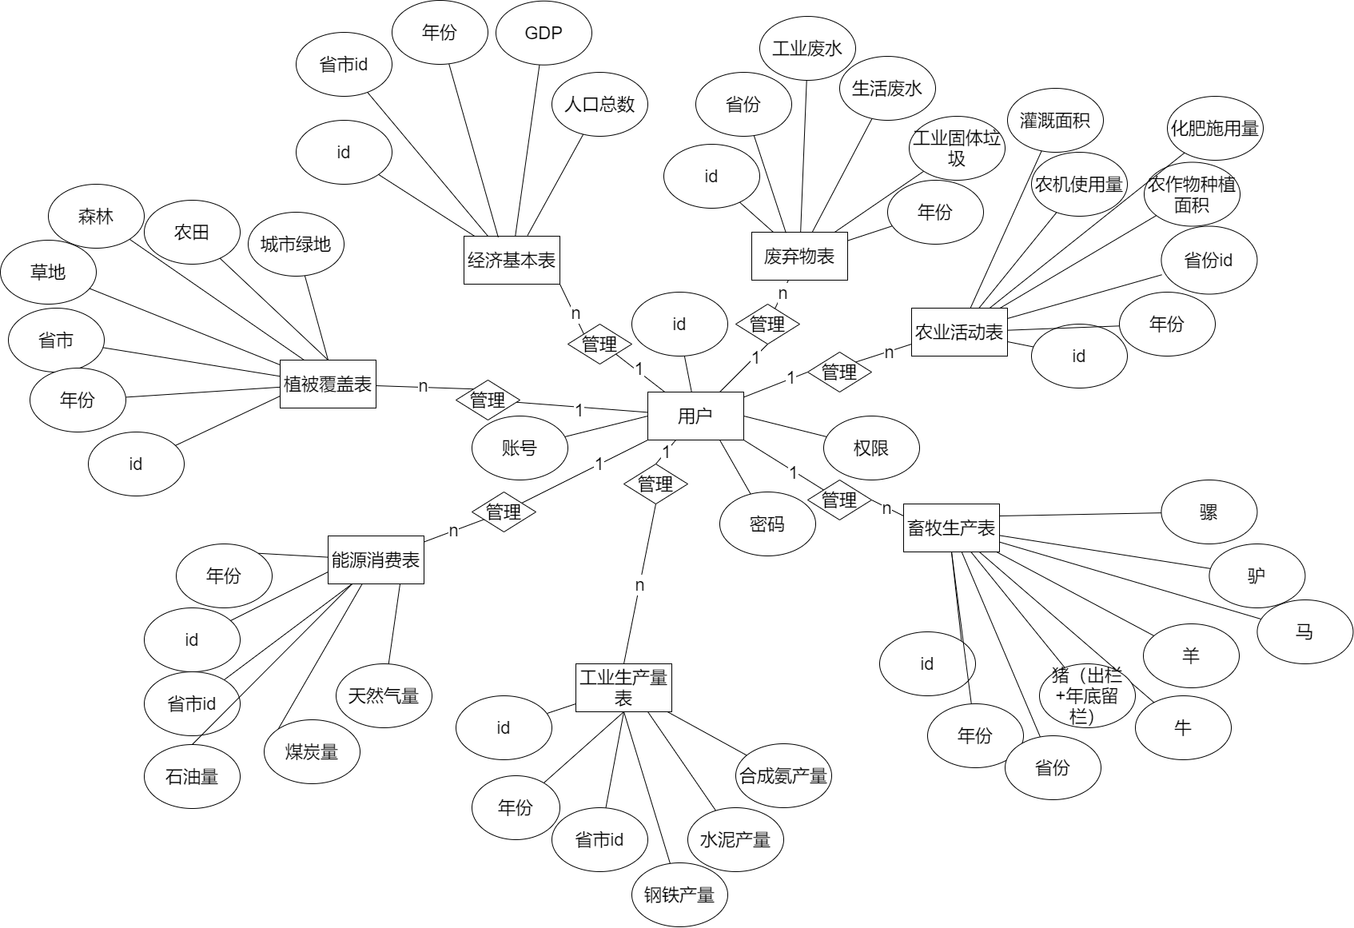
图4.2 基于碳收支核算的京津冀碳排放压力分析及预测系统数据库ER图
基于碳收支核算的京津冀碳排放压力分析及预测系统数据库数据表如下。
① 用户表表结构如表4-1所示。
表4-1 用户表
字段名 | 数据类型 | 主键 | 递增 | 备注
id | int | Y | Y | 主键，用户ID
username | varchar(50) | N | N | 用户登录名
password | varchar(50) | N | N | 用户登录密码
type | int(1) | N | N | 用户类型

② 农业活动信息表如表4-2所示。
表4-2 农业活动表
字段名 | 数据类型 | 主键 | 递增 | 备注
id | int | Y | Y | 主键，农业活动ID
year | int | N | N | 年份
province | varchar(8) | N | N | 省份
irrigation | varchar(25) | N | N | 灌溉量
machinery | varchar(25) | N | N | 农机功率
fertilizer | varchar(25) | N | N | 化肥施用量
area | varchar(25) | N | N | 耕地面积

③ 经济发展信息表如表4-3所示。
表4-3 经济发展表
字段名 | 数据类型 | 主键 | 递增 | 备注
id | int | Y | Y | 主键，经济发展ID
year | int | N | N | 年份
province | varchar(8) | N | N | 省份
economy | varchar(25) | N | N | GDP总量
population | varchar(25) | N | N | 人口总量

④ 能源消费表如表4-4所示。
表4-4 能源消费表
字段名 | 数据类型 | 主键 | 递增 | 备注
id | int | Y | Y | 主键，能源消费ID
year | int | N | N | 年份
province | varchar(8) | N | N | 省份
oil | varchar(25) | N | N | 石油使用量
coal | varchar(25) | N | N | 煤炭使用量
gas | varchar(25) | N | N | 天然气使用量
total | varchar(25) | N | N | 折煤总量使用量

⑤ 畜牧业表如表4-5所示。
表4-5 畜牧业表
字段名 | 数据类型 | 主键 | 递增 | 备注
id | int | Y | Y | 主键，畜牧业ID
year | int | N | N | 年份
province | varchar(8) | N | N | 省份
pig | varchar(25) | N | N | 猪养殖量
cow | varchar(25) | N | N | 牛养殖量
sheep | varchar(25) | N | N | 羊养殖量量

⑥ 工业生产表如表4-6所示。
表4-6 工业生产表
字段名 | 数据类型 | 主键 | 递增 | 备注
id | int | Y | Y | 主键，工业生产ID
year | int | N | N | 年份
province | varchar(8) | N | N | 省份
steel | varchar(25) | N | N | 钢铁产量
cement | varchar(25) | N | N | 水泥产量
ammonia | varchar(25) | N | N | 合成氨产量

⑦ 植被覆盖表如表4-7所示。
表4-7 植被覆盖表
字段名 | 数据类型 | 主键 | 递增 | 备注
id | int | Y | Y | 主键，植被覆盖ID
year | int | N | N | 年份
province | varchar(8) | N | N | 省份
forest | varchar(25) | N | N | 森林面积
farmland | varchar(25) | N | N | 耕地面积
greening | varchar(25) | N | N | 城市绿化面积

⑧ 废弃物表如表4-8所示。
表4-8 废弃物表
字段名 | 数据类型 | 主键 | 递增 | 备注
id | int | Y | Y | 主键，废弃物ID
year | int | N | N | 年份
province | varchar(8) | N | N | 省份
incineration | varchar(25) | N | N | 垃圾焚烧量
landfill | varchar(25) | N | N | 垃圾填埋量
oxygen | varchar(25) | N | N | 废水需氧量

5系统实现
基于碳收支核算的京津冀碳排放压力分析及预测系统主要由两大模块共同构成：数据管理模块，数据计算展示模块组成。

5.1 后台数据管理模块
在碳核算计算中，需要对农业活动、能源消耗、经济发展、畜牧业与农业、植被覆盖、废弃物处理等多个角度进行计算。数据管理模块则对碳排放核算相关信息提供数字化管理功能。

5.1.1 登录
管理员在登录界面（如图5.1所示），输入用户账号及密码后，点击登录按钮即可登录系统。

图5.1 登录界面

5.1.2 后台管理界面
基于碳收支核算的京津冀碳排放压力分析及预测系统的后台管理界面如图5.2所示，管理员选择不同的数据条目，分别对不同的数据进行管理。以农业活动为例，点击新增按钮可以增加新的数据条目，编辑按钮可以修改数据内容，删除按钮可以删除数据条目，导出按钮可以导出Excel格式数据，查找按钮可以按照输入框内容进行筛选。
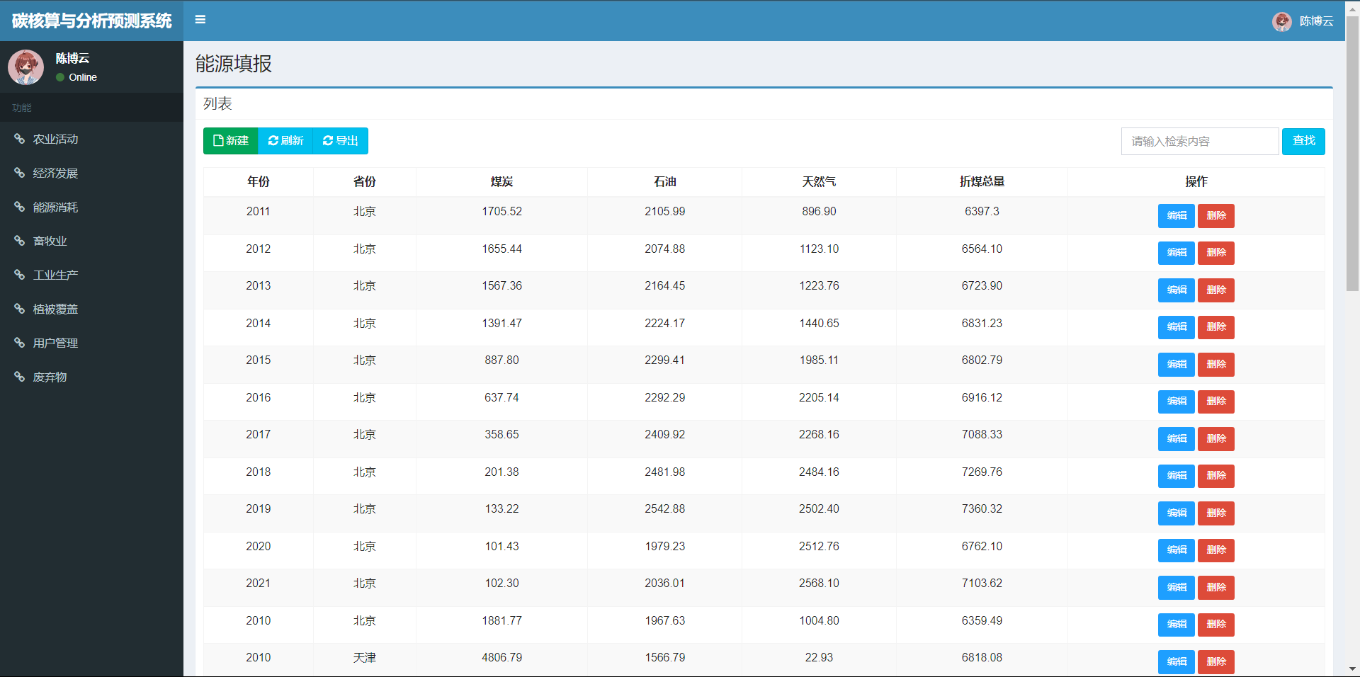
图5.2 农业活动管理界面

5.1.3 农业活动新增界面
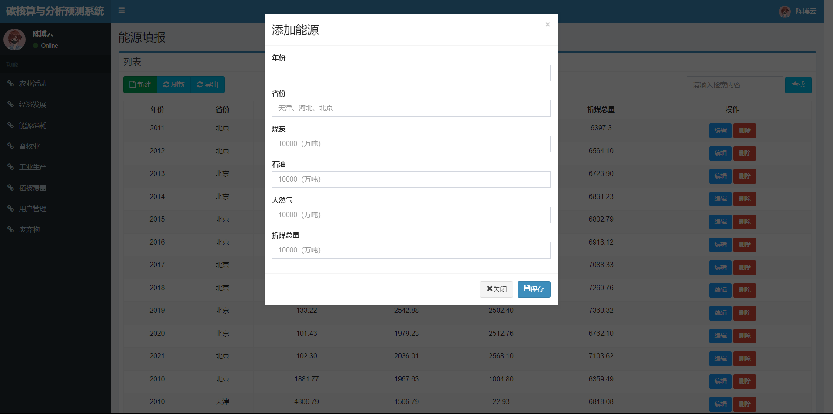
图5.3 农业活动数据新增界面

5.1.4 农业活动编辑界面
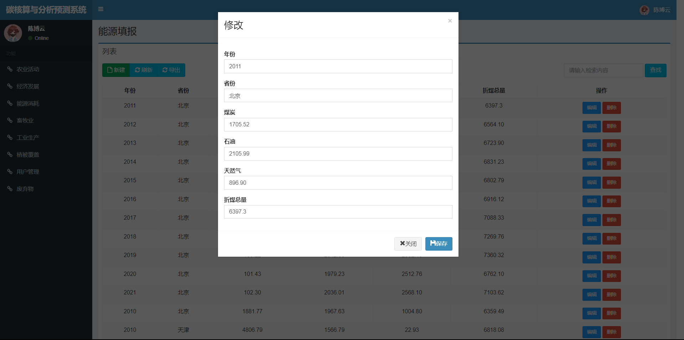
图5.4 农业活动数据编辑界面

5.2 数据计算展示模块

5.2.1 碳核算界面
本界面主要内容为模块中计算结果的数据展示，展示内容为模块中对京津冀的碳排放总量的核算以及三省市碳排放来源的细分领域统计。
其中碳排放总量，即总体碳排放水平，不仅反应了京津冀三省市碳排放的变化趋势以及碳排放占比，还可以帮助我们更好地制定减排计划、实施减排措施和评估减排效果，并推动碳交易市场的发展。
在细分领域碳排放统计中，细致的分析了不同来源的碳排放变化趋势以及不同碳排放的具体组成。对碳排放来源以及贡献量的细分有助于我们更加深入地了解碳排放情况，从而令我们可以有针对性地制定减排计划。而对各自碳排放来源精确的量化，可以帮助我们更准确地评估减排措施的效果，以便优化减排措施。了解碳排放结构的情况，有助于推动传统产业向低碳、环保的方向转型，促进新兴产业的发展，并且，了解碳排放的不同来源，可以促进产业链上各个环节之间的协同配合，有助于协助观测河北天津产业承接与转型的状况。
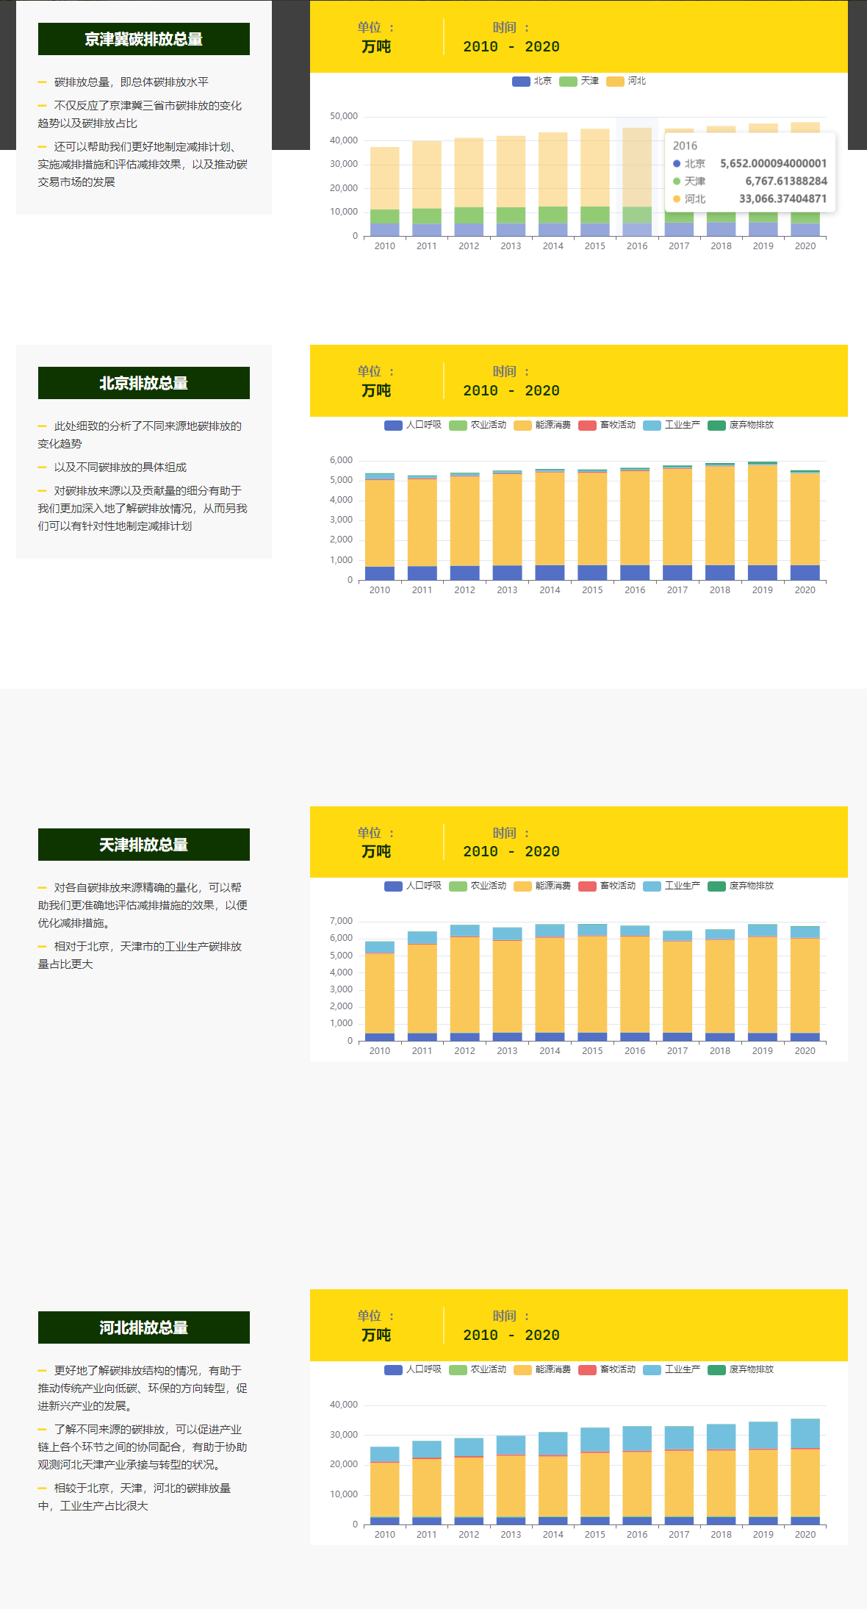
图 5.5 京津冀碳核算界面
5.2.2碳足迹界面
本界面主要内容为模块中计算结果的数据展示，展示内容为模块中对京津冀的生态承载力，生态赤字和生态足迹的分析与统计。
其中生态承载力是某一条件下生态承载的极限，生态承载力也是碳排放压力的一种衡量标准。了解生态承载力，可以让我们更好地认识和评估人类活动对生态系统的影响，从而更好地保护生态系统，实现可持续发展。并且生态承载力的大小还是生态保护工作的一种指导，以及评估生态风险的重要标准。
生态赤字可衡量自然资本的供需情况和可持续程度。了解生态赤字可以提醒我们环境压力，促进对环境的保护，以及减排行动的进行。生态赤字是全球性的问题，了解生态赤字的情况可以促进国际合作，推动全球低碳绿色发，这是身为富有责任心的超级大国不可推卸的责任。
碳足迹是产生温室气体的集合，是衡量某个实体碳排放的一大重要指标。碳足迹可以为政府和企业制定碳排放政策和计划提供数据支持。政府可以通过了解碳足迹情况，推动低碳经济发展、优化能源结构，以促进可持续发展。
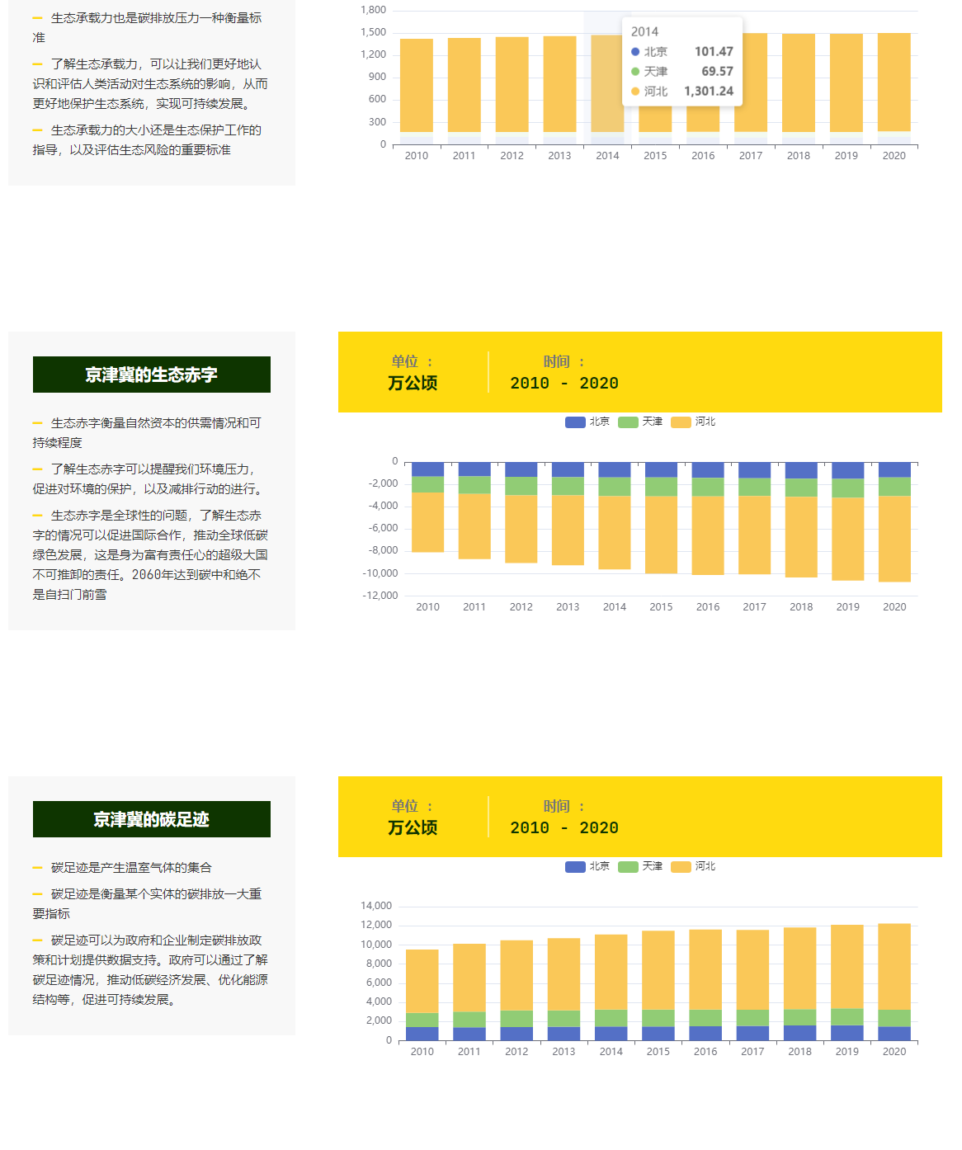
图 5.6 京津冀碳足迹界面

5.2.3 碳排放压力分析
本界面主要内容为模块中计算结果的数据展示，展示内容为模块中对京津冀的人均碳排放量、碳排放强度、脱钩指数以及碳排放影响因素的计算与展示。
其中人均碳排放是衡量人口群体或地区碳排放压力的重要指标，可以衡量碳排放压力的分布和强度。通过分析人均碳排放量，可以为不同人口群体制定更好的减排策略。
碳排放强度即每单位国民生产总值所带来的二氧化碳排放量。碳排放强度反应生产和经济发展过程中的碳排放水平，可以淡化不同地区经济结构和能源结构不同所造成的影响，是衡量碳排放压力的重要指标。碳排放强度的下降说明京津冀实现了一个低碳的发展模式。
碳排放和经济的脱钩指数可以衡量经济增长与碳排放的关系，经济发展与碳排放之间的脱钩程度，反映了经济增长和环境保护之间的平衡情况。由于脱钩指数与经济和碳排放两者息息相关，碳排放和经济的脱钩指数可以用来评估减排政策的效果、衡量减排政策对经济的影响。根据脱钩指数，可以指定更合适的政策。比如如果脱钩指数低，说明在经济发展过程中，碳排放量与经济增长的关系紧密，此时需要采取更加有力的减排政策。
碳排放的影响因素为对碳排放的变化趋势的影响。本系统中对能源结构、能源消费强度、人口规模、经济发展水平四点主要因素进行了因素分解。碳排放的影响因素可以帮助我们识别哪些因素导致了碳排放的增长，有助于为政策制定提供指导。系统采用LMDI算法。
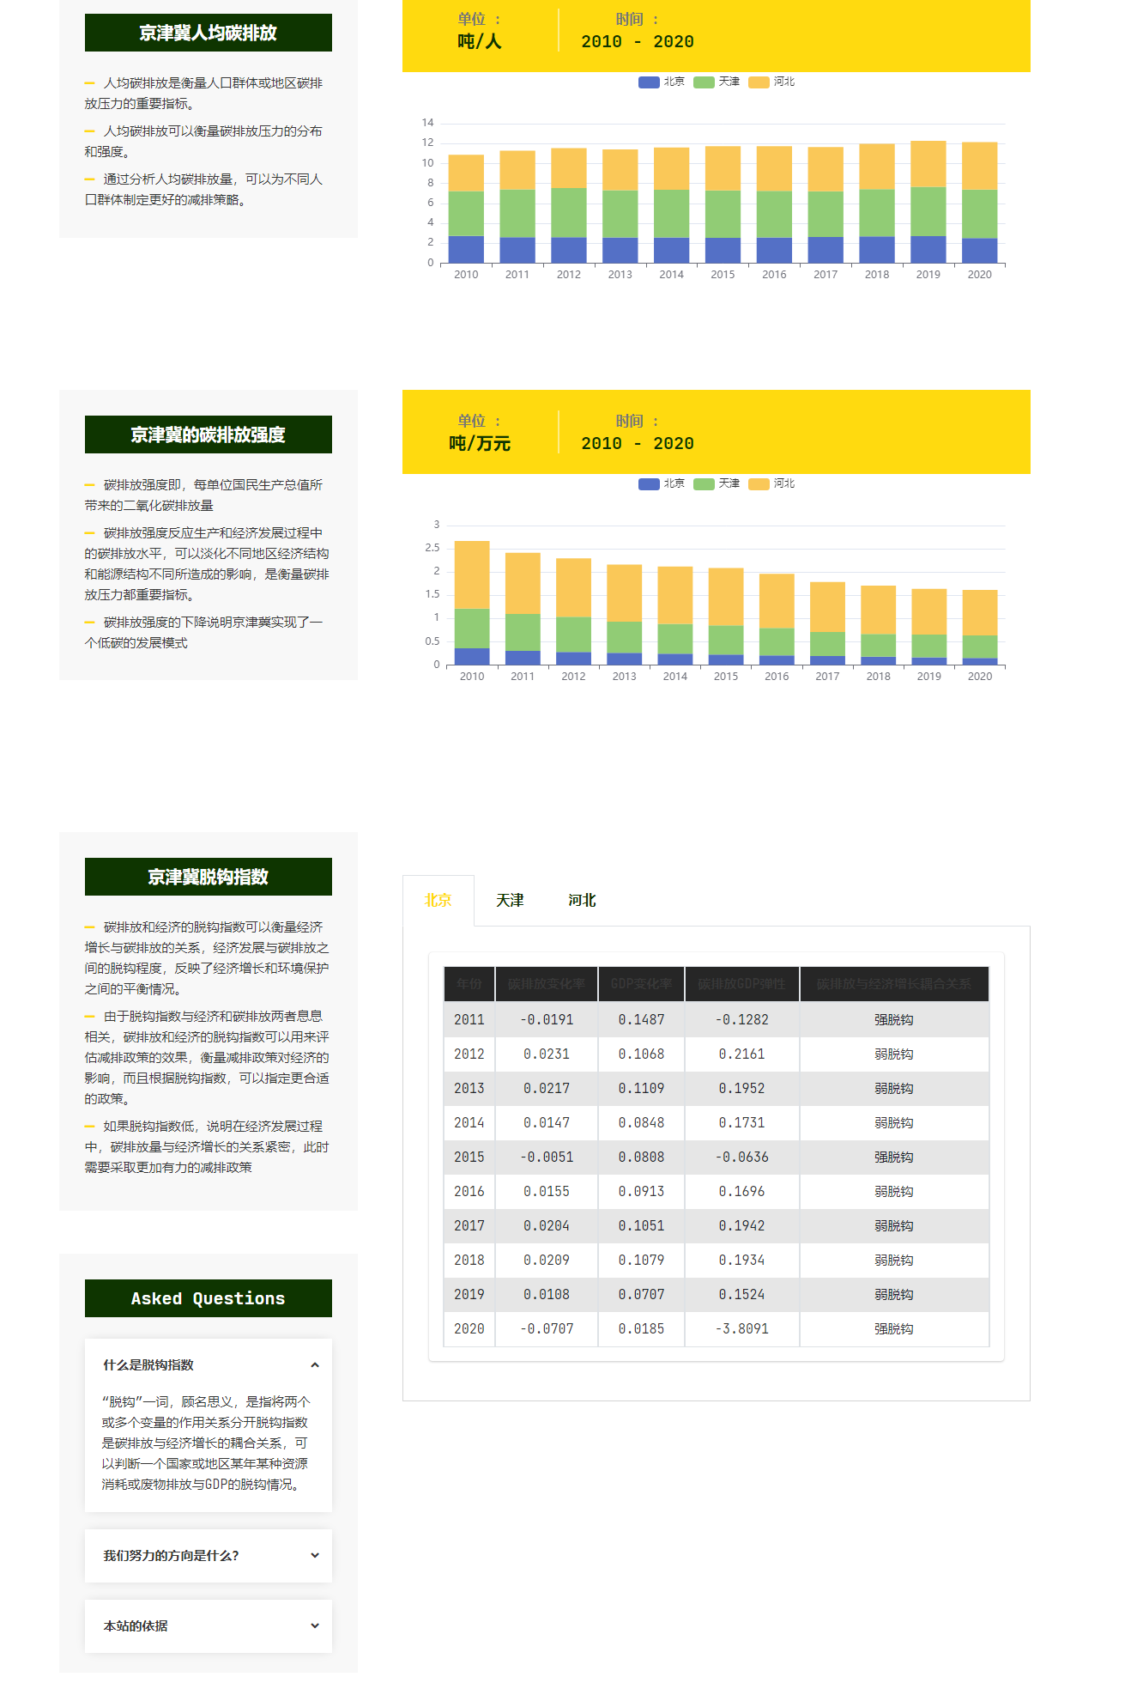
图 5.7 京津冀碳排放压力分析界面

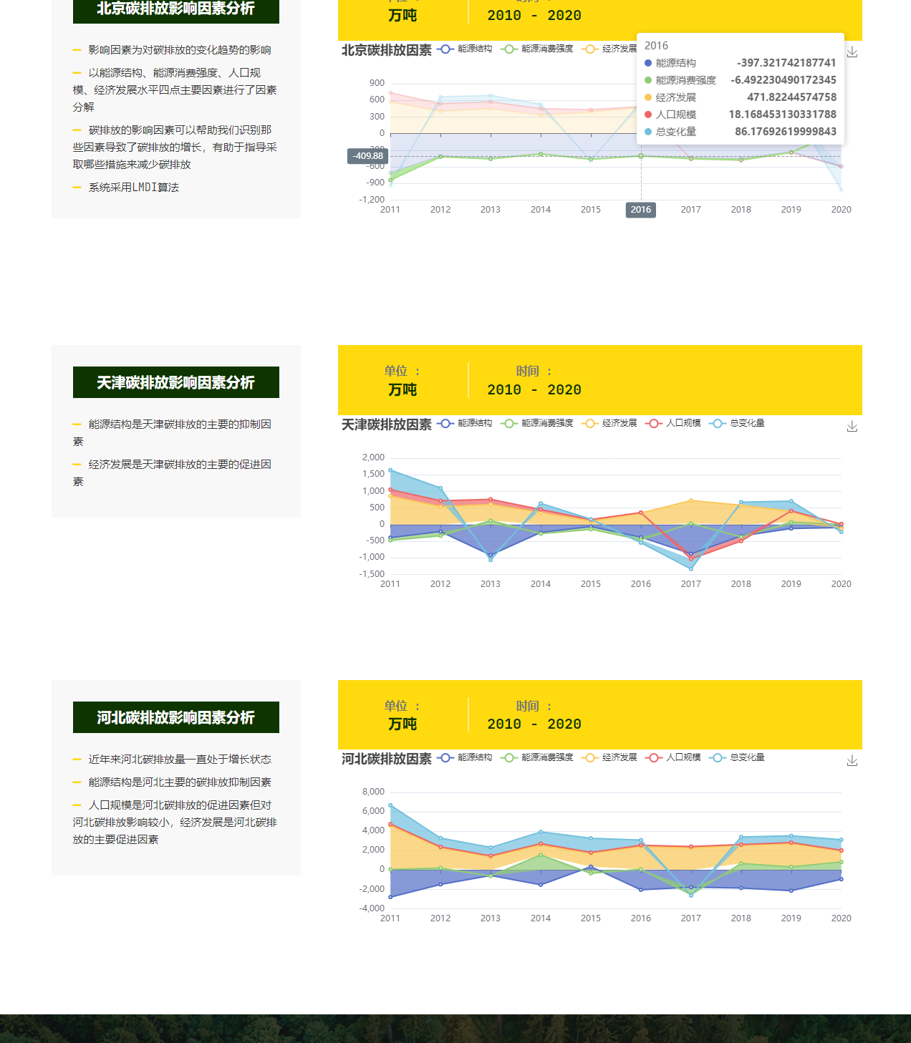
图 5.8 京津冀碳排放压力分析（续）

5.2.4碳排放预测模块
本界面主要内容为模块中计算结果的数据展示，展示内容为模块中对京津冀的碳排放量的预测。
基于我国国情以及京津冀发展战略，本系统中提出三种合理假设，基准情况下的碳排放，低碳情况下的碳排放与高碳情况下的碳排放，使用线性回归模型分别对这三种情况下未来京津冀的碳排放进行了预测。
结合京津冀发展现状与我国目前重大规划，对我国碳排放前景进行了预测 碳排放预测可以帮助政府了解未来碳排放的趋势，协助制定减排政策。评估减排效果，通过比较实际的碳排放量和预测的碳排放量，及时调整减排策略，确保达到减排目标。企业可以通过对碳排放的预测来制定减排计划和调整生产方式，从而实现经济效益和环境效益的双赢。并且通过公开碳排放预测结果，可以提高公众对气候变化问题的认识，促进公众参与减排行动。
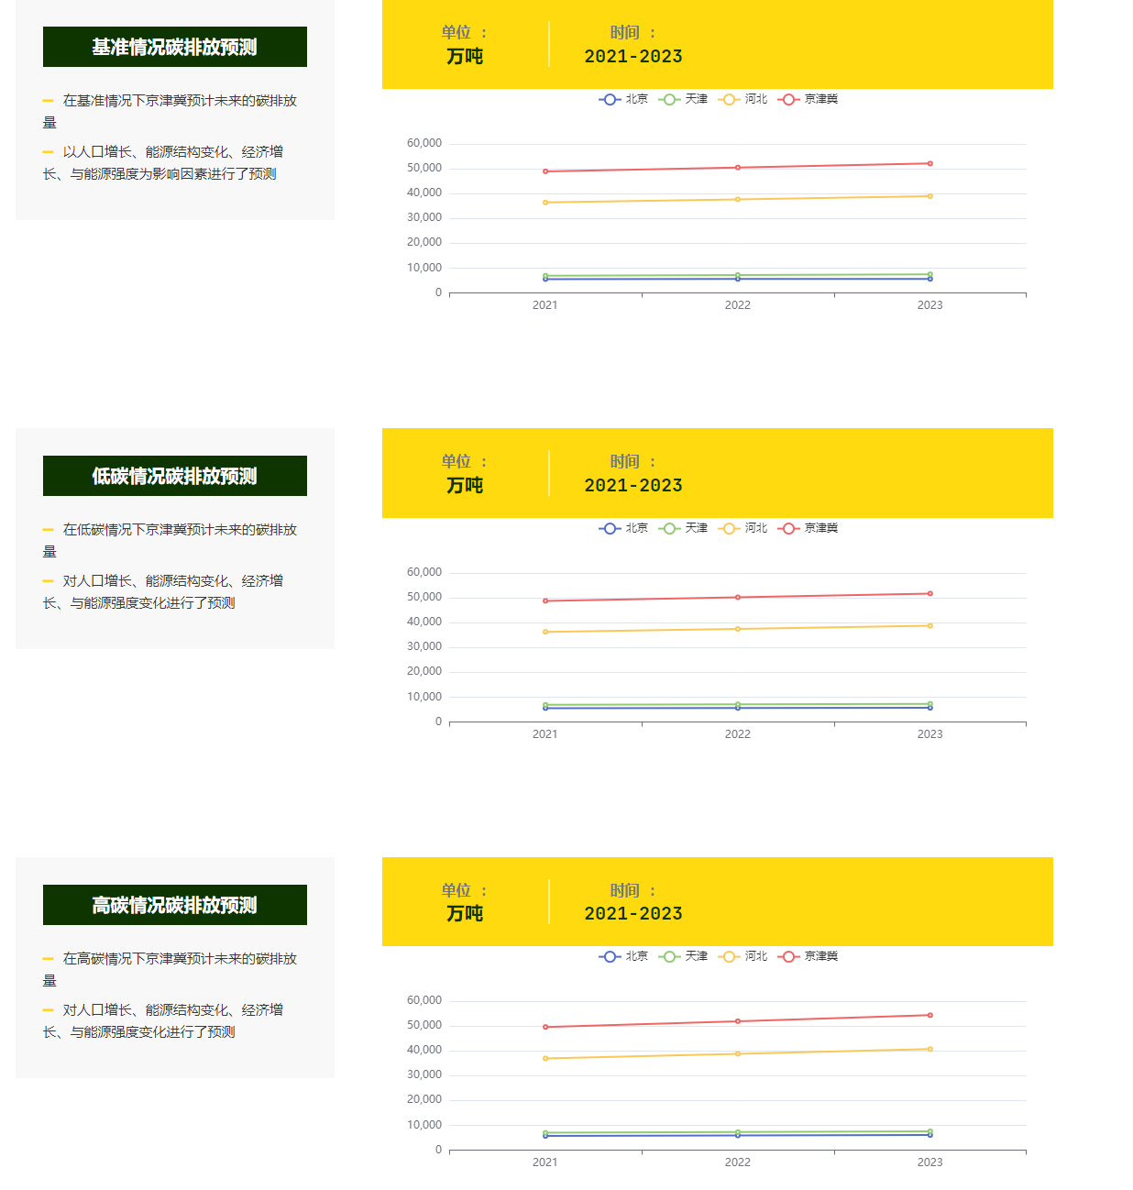
图 5.9 京津冀碳排预测界面

6系统测试

6.1 测试目的
（1）检测基于碳收支核算的京津冀碳排放压力分析及预测系统是否可用，对基于碳收支核算的京津冀碳排放压力分析及预测系统软件质量进行评价。
（2）发现基于碳收支核算的京津冀碳排放压力分析及预测系统存在的bug，增强用户体验。
（3）测试基于碳收支核算的京津冀碳排放压力分析及预测系统的系统稳定性与可靠性，保证系统良好运行。
（4）评估基于碳收支核算的京津冀碳排放压力分析及预测系统数据准确性。

6.2 测试用例

6.2.1 功能性
测试基于碳收支核算的京津冀碳排放压力分析及预测系统的功能是否完备，是否能提供正确、稳定的服务，本课题对后台数据管理模块和数据计算展示模块进行了测试。

6.2.2 易用性
测试基于碳收支核算的京津冀碳排放压力分析及预测系统的界面是否美观易用，界面中文字是否通俗易懂，在用户执行操作时，是否有确认提醒，减少用户操作失误危害。

6.3 测试环境
基于碳收支核算的京津冀碳排放压力分析及预测系统测试的测试环境如表6.1所示。
表6-1测试环境
操作系统 | Alibaba Cloud Linux 3.2104 LTS 64位
硬件环境 | CPU&内存 ：2核(vCPU)2 GiB
开发语言 | JAVA SE 8
数据库 | MySQL 8.0.26、Redis 4.0.6
客户端 | Google Chrome 90.0.4430.212 (x86_64)

6.4 测试总结
经过多次白盒与黑盒测试，基于碳收支核算的京津冀碳排放压力分析及预测系统的后台数据管理模块和数据计算展示模块已经基本满足使用需求，且用户界面设计简洁、优美。但由于开发时间短，基于碳收支核算的京津冀碳排放压力分析及预测系统故系统仍存在一定的问题。由于碳排放预测模块需要根据历史数据与目前发展现状进行预测，故测试结果存在局限性，所以基于碳收支核算的京津冀碳排放压力分析及预测系统在准确性上可能与未来真实情况存在一定差异。
在基于碳收支核算的京津冀碳排放压力分析及预测系统的后续开发和维护中，基于碳收支核算的京津冀碳排放压力分析及预测系统的稳定性和功能仍有提升空间，完善计划如下：
（1）继续进行测试，以发现基于碳收支核算的京津冀碳排放压力分析及预测系统中的剩余问题。
（2）对服务器的稳定性进行测试，模拟高并发访问时情景，对系统进行稳定性测试。
（3）优化基于碳收支核算的京津冀碳排放压力分析及预测系统的代码和结构来提高系统的运行效率。
（4）应根据未来碳排放数据，继续收集信息，以完善系统。

结 论
本课题顺应时代，旨在为相关组织部门提供数据支持。基于碳收支核算的京津冀碳排放压力分析及预测系统根据国家各类统计年鉴提供的权威数据，使用科学普适的公式与模型完成了各项功能。主要工作如下：
（1）结合系统实际使用情况与场景，为保持系统可长期稳定运行与系统响应速度，系统中使用Redis增添缓存模块来减少系统运行压力。
（2）根据国家及地方提供的统计年鉴，收集了所需数据，确保系统数据的全面与权威。
（3）根据系统需求，使用Tapio、LMDI多种模型或算法对碳排放进行了分析，实现系统所需功能。
本课题根据目前政策与数据需求，确定了基于碳收支核算的京津冀碳排放压力分析及预测系统应实现的功能；根据系统所需数据，权衡比较下确定了相应计算公式与模型，并收集数据进行了统计计算;根据数据收集情况与系统需求设计了相应数据库结构;明确了碳排放的计算边界，以不同指标衡量京津冀三省市各自碳压力的窘迫程度，并根据目前发展状况及政策指导，使用预测模型对未来碳排放量进行预测。本课题旨在为减缓气候变化提供科学依据和政策支持，推动京津冀协同发展产业转移。 尽管本系统功能全面，操作便捷，但仍存在如下几点问题：
（1）数据统计量小，由于数据来源于手动搜集任务繁琐，并且各年鉴内数据不统一，在不同公式权衡比较下，只能选择相对合理的数据进行计算。
（2）系统中由于模型特性，只能对较短时间内的碳排放量进行预测。

参 考 文 献
- 黄建,罗淑湘,史军,孙金颖.低碳社区碳核算及减排路径研究[J].建筑技术,2019,50(08):1018-1022.
[2]赵丽.工业园区规划环评碳排放评价初探[J].皮革制作与环保科技,2022,3(06):179-181+184.
[3]李志学,赵婧宇,刘学荣,周嘉.基于碳收支核算清单的黑龙江省碳足迹及碳排放压力分析[J].湖南师范大学自然科学学报,2017,40(06):9-16.
[4]赵荣钦,刘薇,刘英,丁明磊,张战平,王杰.基于碳收支核算的河南省碳排放峰值预测[J].水土保持通报,2016,36(04):78-83+89.DOI:10.13961/j.cnki.stbctb.2016.04.014.
[5]王霂晗.火电厂碳排放监测体系与核算方法的研究［Ｄ］．南京：南京信息工程大学，２０２０．
[6]Leija-Loredo E G,Pavón N P,Sánchez-González A,et al.Land cover change and carbon stores in a tropical montane cloud forest in the Sierra Madre Oriental,Mexico[J].Journal of Mountain Science,2018,15(10):2136-2147.
[7]梁中,徐蓓.中国省域碳压力空间分布及其重心迁移[J].经济地理,2017,37(02):179-186.
[8]简小玉.贵州省土地利用碳排放压力、减排潜力和绿色利用研究[D].贵州财经大学,2022.DOI:10.27731/d.cnki.ggzcj.2022.000366.
[9]Holland E A,Brown S, Potter C S, et al. North American Carbon Sink[J].American Fern Journal, 1999,71(3):90-94.
[10]万伦来，林春鑫，陈艺. 基于相对碳赤字的中国省际碳补偿时空格局研究[J]. 长江流域资源与环境，
2020，29（12）：2572-2583.
[11]张清，郑丹，许宪硕. 中国能源碳足迹生态压力变动的因素分解研究[J]. 干旱区资源与环境，2015，29（04）：41-46.
[12]闫丰，王洋，杜哲，陈影，陈亚恒. 基于IPCC排放因子法估算碳足迹的京津冀生态补偿量化[J]. 农业工 程学报，2018，34（04）：15-20.
[13]刘红琴，谭丽峰，杨红娟. 贡献量和敏感度双视角下云南省高耗能行业碳排放控制研究[J]. 生态经济，2020，36（10）：41-47.
[14]孙丽文，王丹涪，杜娟，韩莹. 基于LMDI的中国工业能源碳足迹生态压力因素分解研究[J]. 生态经济，2019，35（01）：13-18.
[15]张巍. 基于STIRPAT模型的西安市碳足迹预测和情景分析[J]. 生态经济，2021，37（04）：25-29.
[16]Zhou Nan, Fridley, David G, McNeil, Michael et al. Peak CO2? China's Emissions Trajectories to 2050[J].Office of Scientific & Technical Information Technical Reports,2011.
[17]黄蕊,王铮,丁冠群等.基于 STIRPAT 模型的江苏省能源消费碳排放影响因素分析及趋势预测[J].地理研究, 2016, 35(4):781-789.

致 谢
时光荏苒，白驹过隙，青葱四年转瞬即逝。提笔撰写此文时，思绪奔涌在心间，千百情感激荡而出，毕业临近，所剩时间屈指可数，沉静下来只剩下深厚的感激之情。
首先我最想感谢的是？？老师，？？老师的认真负责与热情体贴让我受益无穷，从第一次交流，就为我的课题提供了许多论文指导，并在项目过程中，不断推荐相关论文，为我的课题指明方向。而后，？？老师对我们的谆谆督促就从未停歇，不光是课题上的指导，在人生上的引领也是从不吝啬，多次的在百忙之中抽出时间为我们组织会议，不光斧正项目上的错误，给出深刻的见解与点评，还教会了我们很多人生的智慧。
感谢？？？？，感谢？？？老师，感谢？？？在多次会议中用成熟老道眼光直切要害，用深刻见解我为指点迷津点明方向，矫正偏航。于此处祝老师们工作顺利，万事顺心！
感谢我的父母，感谢父母对我的支持与包容，为我提供了和谐美满的家庭环境，让我可以全心全意的去学习。
感谢智能学院的各位老师老师领导，感谢学院为我们提供了优质的课题，激发了我们的思考，培养了我们解决问题的能力。
感谢学校，感谢母校提供的优渥的校内环境丰富了我大学四年的生活，校区开阔，春花秋叶美景无数，图书馆空调强劲且馆藏丰富，使我的大学四年受益无穷。
感谢各位评审老师，百忙之中抽出宝贵的时间评审我的论文，谢谢您。

